
「台北」-這個從清代建城經過日治時期到臺灣光復，由傳統到現代的城市，身為台北人的我們每天在這個城市的角落裡穿梭，卻渾然不覺這塊土地它已有三百多年的歲月，它有著輝煌的過往和先民生活的軌跡。如果你不瞭解這段歷史，台北對你而言，可能只是個陌生又不熟悉的城市喔！
現在就讓我們進入台北古城的時光隧道去探索吧！
在台灣台北城城池的形狀是（ ），其他的城市大都為不規則或圓形。
西元1885年台北城開始興建，原來面對北極星方向的台北城，台灣道劉璈修改城基方向為（ ）度。
台北自清光緒八年（西元1885年）建城，曾在四周建造五座城門做為屏障，你知道它們的名字嗎？它們又通往哪裡呢？請連連看
東門 麗正門 通鍚口
西門 景福門 通景美、新店
南門 承恩門 通艋舺
小南門 重熙門 通大稻埕
北門 寶成門 通板橋、永和
現在唯一仍保持原貌的是那個城門？（ ）它可是一級古蹟喔！在清朝，它是「集三千寵愛於一身」，當時清廷官吏進出台北城是必經此門，所以當年在門外還設有木造的（ ）。它更背負著防衛北方入海口岸的重責，當時在城門的外圍，另築了一道方形的外廓，以加強防禦，稱為（ ）。城門前方有（ ）碑，是當年北門外廓的門額。
來看看城門的內部構造，相信很多人都還沒見過吧！
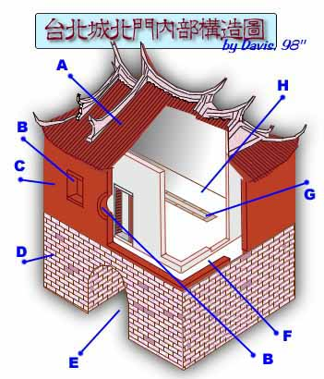
A：（ ）是「單簷歇山式」燕尾起翹。
B：（ ）可向外監視觀測。
C：（ ）以磚砌成，可增加防禦力。
D：（ ）以石條交錯砌成，特別穩重牢固。
E：（ ）出入城門的孔道。
F：（ ）作為巡哨監視之用
G.千斤閘道 H.城樓內室
日治初期，日本人唯恐這些中國式城門樓易啟發島民思漢之心，藉口市政改正計畫，拆除城門及城牆，首先拆除的是（ ）。因此在今日台北城存留的城門中獨缺它。
小南門是由板橋的富戶（ ）家族捐建，為台北府城五城門中最為小巧，但造形確最為精美的樓閣式城門。
南門為台北府城門的主門，形制與尺寸最為宏偉，所用石材來自大直一帶。城樓正反面各有（ ）的窗洞，以供防禦和監視。
說說看台北城內有幾所學校？你們學校是在城內還是城外呢嗎？

台北古城有那三項特色？ （ ）（ ）（ ）
台北城門中有甕門的是那一個門？（ ）
台北舊城門中唯一杆欄式的是那一個門？（ ）
請你畫出台北城的形狀，並標示出五座城門的位置來

